Rozhovor: koupelnové vybavení míří ze Znojma do světa
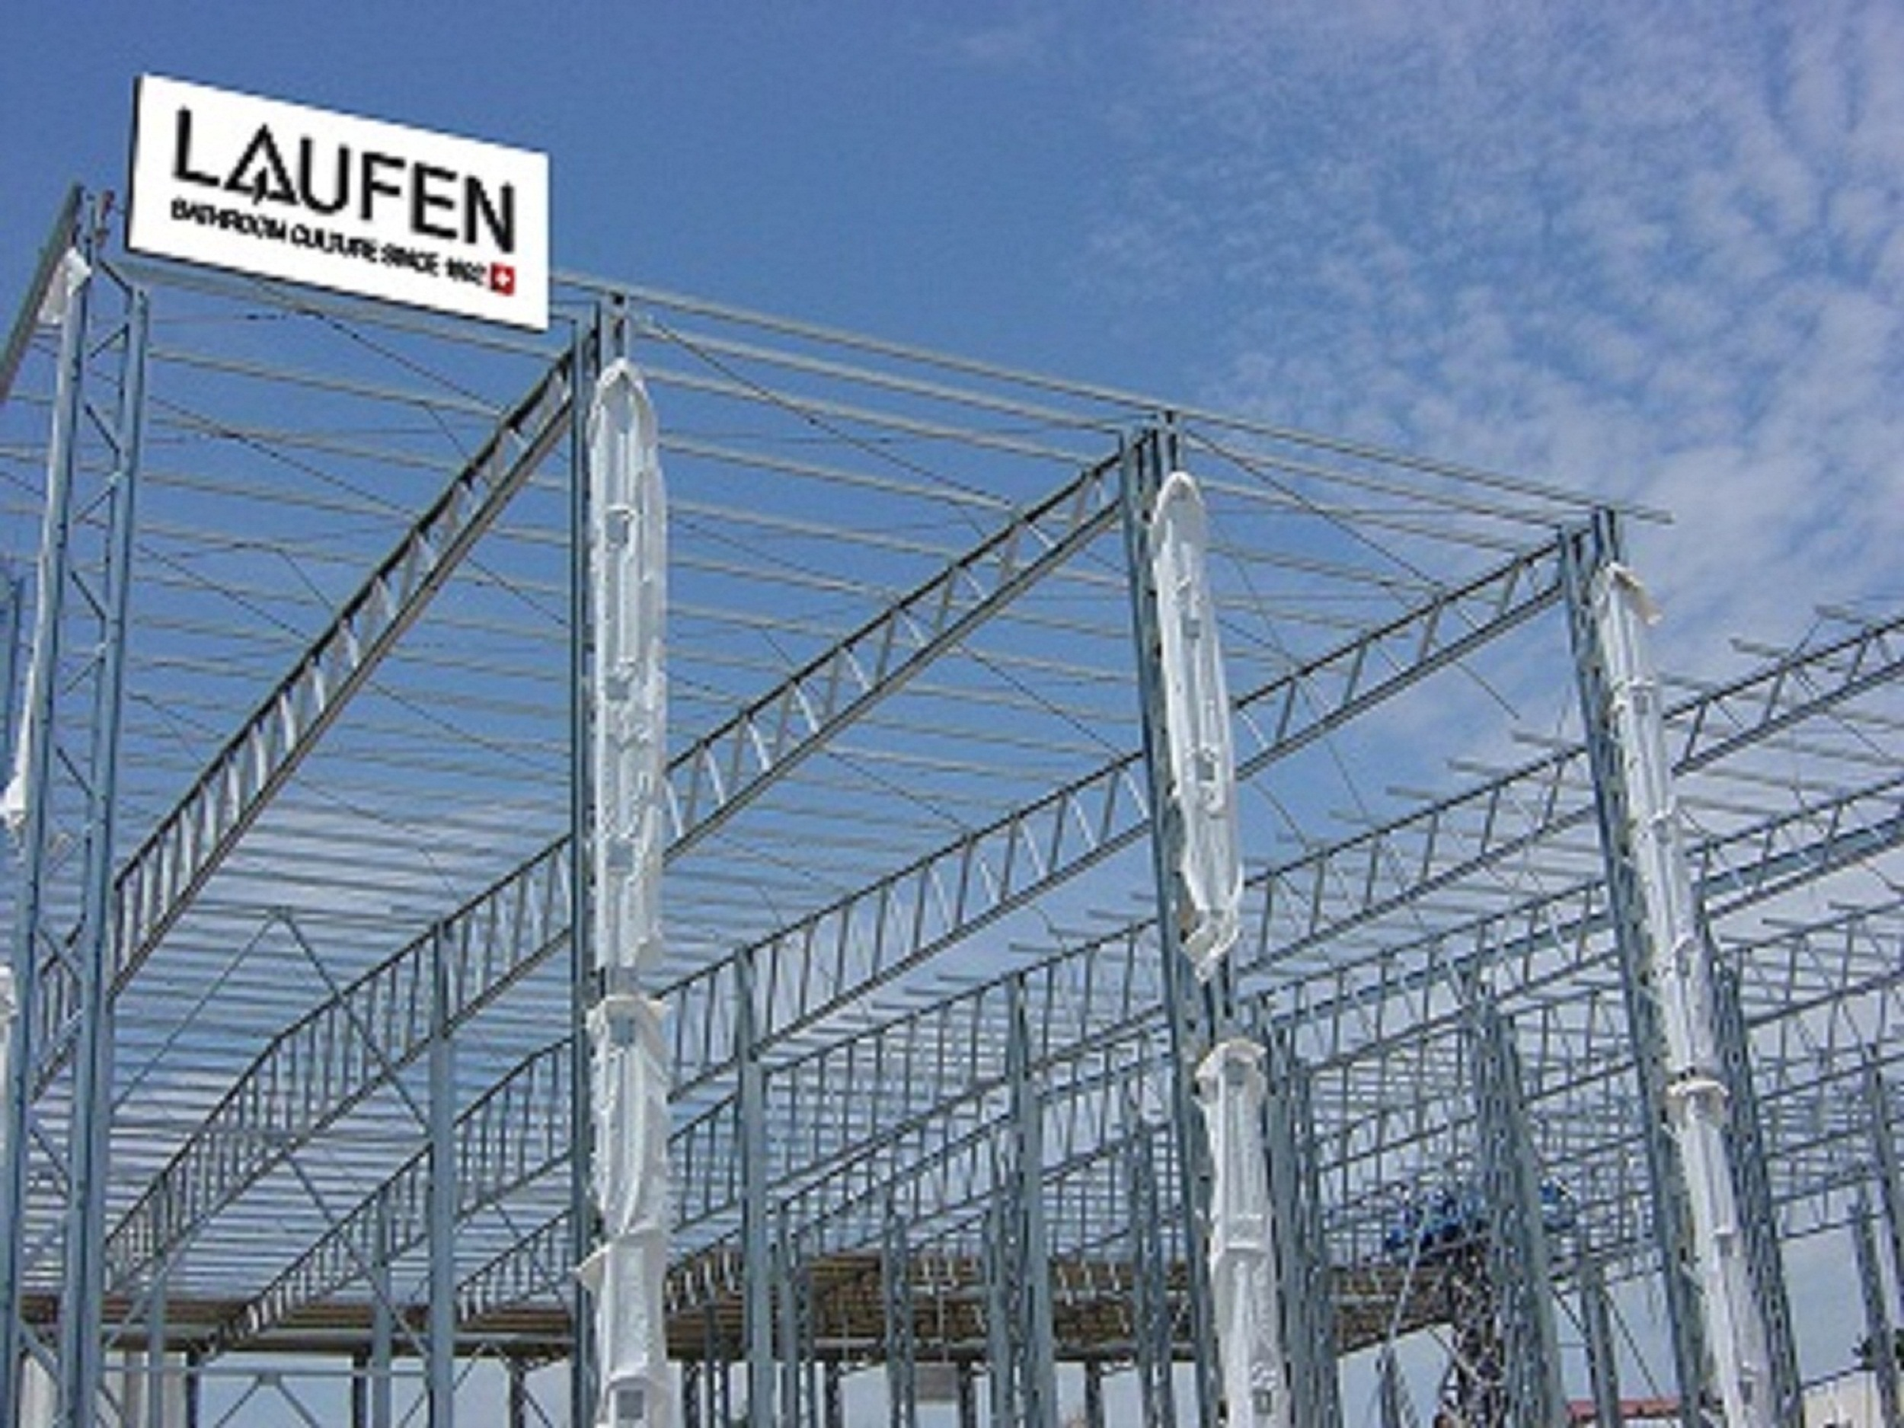
Josef Skalák, manažer nákupu a logistiky Laufen CZ, v rozhovoru pro časopis Systémy logistiky představuje novinky a zajímavosti z logistiky společnosti, která zajišťuje distribuci keramiky a koupelnového vybavení do celého světa.

- Popište prosím roli a pozici české pobočky Laufen CZ v celém koncernu Rocca a její výrobní program.
Nadnárodní skupina ROCA, patřící stále do rukou jediné španělské rodiny, čítá dnes 72 výrobních poboček po celém světě. Původně malá rodinná firma se přetransformovala v průběhu posledních několika let na největšího mezinárodního výrobce a dodavatele kompletního koupelnového vybavení. Sanitární keramikou počínaje, přes akrylátové a smaltové vany, sprchové kouty, koupelnový nábytek, mosazné vodovodní baterie a koupelnovými doplňky konče. Výrobní závod v Bechyni patří k největším v celé skupině a jeho úkolem je produkovat vysoce kvalitní keramické velkoobjemové série jednodušších tvarů a designu. Výrobní závod ve Znojmě doplňuje sériovou výrobu z Bechyně o nestandardní produkci, speciální velké kusy s vysokým podílem lidské práce. Právě kombinací těchto dvou výrob je možné nabídnout konečnému zákazníkovi ucelený sortiment keramických výrobků se známkou nejvyšší české kvality.

- Jakou úlohu má znojemské výrobně-logistické centrum v celém logistickém systému skupiny?
V roce 2011 jsme otevřeli nový logistický sklad ve Znojmě o celkové rozloze 10 000 m² s celkovou kapacitou 8 000 paletových míst. Vzhledem ke strategické poloze v srdci Evropy a vysoké odbornosti, jazykové vybavenosti a kvalifikovanosti místního managementu a ostatních pracovníků, skupina ROCA povýšila expediční sklad ve Znojmě na výrobně-logistické centrum pro Evropu s výhledem a rozšířením okruhu zákazníků na celý svět. Již dnes se ve Znojmě konsolidují zakázky pro zákazníky od Jižní a Severní Ameriky, přes Afriku až po Asii, Austrálii a Oceánii. Vlastní keramická výroba je doplněna o nákup obchodního zboží, tedy ostatních doplňků koupelen jako je koupelnový nábytek, vany, sprchové kouty, vodovodní baterie a ostatní koupelnové doplňky. Ucelené zakázky kompletního vybavení koupelen pak putují téměř do celého světa.

- Vývoj znojemského výrobně logistického zázemí je překotný. Jaké projekty z poslední doby považujete za nejdůležitější?
S přibývajícím tlakem na výrobce a dodavatelé podobných komodit do stavebnictví a s rozšiřujícím se okruhem zákazníků nabývá logistické centrum na velké významnosti. Již vlastní umístění centra do České Republiky je poměrně velkým úspěchem. Toto rozhodnutí nabízí i do budoucna nové možnosti investic a rozšiřování kapacit. Důležitým mezníkem a dobrým podnikatelským záměrem bylo i prosazení Znojma jakožto centra distribuce a expedice pro mnoho států evropského a dalších kontinentů.

- Využíváte služeb konzultantských společností při vymýšlení těchto projektů. Pokud nevyužíváte - proč?
Dobrá znalost vlastních možností a porozumění přání našich zákazníků nám otevírá oči a neustále nabijí novými nápady na další směřování logistických procesů naší společnosti. Samozřejmě, velká většina těchto projektů je již ve světě vyzkoušena. Je jen otázkou, kdy a jak těchto zkušeností využít a jak je napasovat na podmínky specifické pro stavebnictví.

- Jaké jsou další logistické plány? Jakých změn by měl v budoucnu doznat areál ve Znojmě?
Celý areál závodu ve Znojmě poskytuje dalších 25 000 m² volné plochy a nabízí se tak mnoho možností jak na rozšíření výrobních kapacit, tak na rozšíření logisticky-expedičních prostor a skladů. První vlaštovkou v tomto směru je vlastní montáž vodovodních baterií. Vhodným nákupem různých komponent a montáží bychom měli být konkurence schopnými i v tomto segmentu, ve kterém se na trhu setkáváme s obrovským tlakem jednotlivých výrobců a dodavatelů.

- Vaše flotila manipulační techniky je svým složením značek relativně nesourodá. Uvažujete o její unifikaci?
Naprosto s vámi souhlasím, že se jedná o přehlídku strojů od poměrně vysokého počtu různých výrobců. Naším záměrem do budoucna bude najít jednoho strategického partnera, který by nám zajistil vysokou kvalitu a spolehlivost manipulační techniky.

- Pracujete jako manažer nákupu a logistiky. V čem je toto spojení výhodné pro vaši společnost?
Po 15 letech ve společnosti na pozici manažera nákupu jsem v červenci loňského roku převzal již velmi dobře fungující logistiku celého závodu v Bechyni i ve Znojmě. Kombinace těchto oborů má logické základy a je pro mě velkou výzvou. V naší společnosti je vysoký podíl nakupovaného koupelnového vybavení, tzv. obchodního zboží. To je de facto klasický nákup, kde je možné využít synergii tak, jako na mé předchozí pozici. Rovněž zajištění všech způsobů dopravy (automobilová, námořní, letecká) pro export i import je procesně velmi podobné mé původní profesi.

- V čem spočívají specifika logistiky sanitární keramiky a koupelnového vybavení?
Specifikem logistiky naší firmy je zejména konsolidace a distribuce širokého okruhu zboží tak, aby naši zákazníci obdrželi v požadovaném termínu kompletní sortiment vybavení koupelen. Příprava těchto smíšených palet je jednou z nejnáročnějších operací. Ty tam jsou doby, kdy zákazníci byli spokojeni s celopaletovými závozy v delších intervalech. Dnes klienti přenesli tíhu skladování na nás, a proto potřebujeme logistické centrum a komplexní služby.

- Jaká panuje ve vašem oboru sezónnost a jak se projevuje v logistice?
Stavitelství obecně je v České a Slovenské republice v hlubokém útlumu. Z hlediska sezóny zaznamenáváme jarní a podzimní vrcholy a tomu jsme nuceni přizpůsobit naše výrobní kapacity a celkovou připravenost být na trhu v pravý okamžik. Naopak zcela přirozený pokles poptávky v zimních měsících a částečně i v letním období se snažíme využít k pravidelným odstávkám a údržbám technologických linek a čerpání řádné dovolené našich zaměstnanců k jejich odpočinku.

- Jste nuceni vyrábět na sklad? Jak se snažíte optimalizovat proces predikce poptávky?
Vzhledem k typu naší výroby jsme samozřejmě nuceni vyrábět na sklad. Nasazení forem na výrobu keramiky má svá specifika a bohužel ne vždy se potkají technologické záležitosti s poptávkou našich klientů. To samé platí i při nákupu tzv. obchodního zboží. Nároky na dodavatele podobných komodit se neustále zpřísňují a jen pomocí skladových zásob jsme připraveni uspokojovat naše klienty a být konkurenceschopní.

- Popište prosím hlavní logistické toky směrem do/z závodů v Bechyni a Znojmě.
Hlavní logistický tok směrem do našich závodů představuje nákup surovin pro naši výrobu a nákup nekeramického sortimentu koupelnového vybavení. Jak suroviny, tak zboží dopravujeme do našich firem různými způsoby přepravy, někdy i kombinovaným transportem. Asi polovina importů pochází ze zahraničí. Hlavní logistický tok směrem z našich závodů představuje rozvoz a distribuce zboží našim zákazníkům prakticky do celého světa, asi 30 % zůstává v České republice a zbytek jde do zahraničí.

- Jak byste ohodnotil kvalitu spolupráce v dodavatelském řetězci? Která místa považujete za kritické a jak se snažíte spolupráci v rámci v dodavatelském řetězci zlepšovat?
Spolupráci s dodavateli nám usnadňuje fakt, že jsme firma s vysokým kredit bez jediného nevyřízeného závazku. To naši dodavatelé oceňují vstřícným přístupem a spolehlivými dodávkami. Přesto to samozřejmě občas zaskřípe, a to hlavně ve spolupráci s dodavateli z jižní Evropy nebo Asie. Právě proto si udržujeme bezpečnostní hladiny na skladě, které průběžně aktualizujeme mimo jiné i na základě spolehlivosti a flexibility jednotlivých dodavatelů. V rámci certifikace systému jakosti nejvýznamnější dodavatele jednou ročně hodnotíme a společně hledáme cesty k neustálému zlepšování a prohlubování vzájemných vztahů.

- Prozraďte prosím nějaké projekty z oblasti logistiky a distribuce z poslední doby.
O nových projektech v oblasti logistiky jsme již hovořili, jednalo se o rozšiřování služeb pro stále větší okruh našich klientů z celého světa. Obracíme také pozornost k oblastem jako je Čína, Malajsie nebo Japonsko, kde nejsme na trhu úplně zavedeni. Na základě pozitivních zkušeností s naší distribucí zboží z Anglie, Itálie, Česka a Slovenska plánujeme nově zavézt tento systém i do Španělska nebo Francie.

- Využíváte služeb smluvních přepravců? Jste s outsourcingem přepravních služeb spokojeni?
Naše společnost nemá vlastní dopravu, a tak veškeré transportní aktivity přenecháváme renomovaným nadnárodním firmám. V obrovské konkurenci drobných i větších dopravců dostanete pro každou destinaci cenově lukrativní nabídku. I když snížení nákladů na transport patří k našim prioritám, naší strategií je vybírat dlouhodobější, stabilnější a spolehlivé přepravce.

- Kde spatřujete potenciál pro úspory logistických nákladů?
Jednoznačně se nám osvědčila konsolidace keramického a nekeramického zboží v našem logistickém centru ve Znojmě a následný rozvoz klientům. Tímto způsobem došlo k úspoře nákladů někde až o 30 % a navíc tím poskytujeme zákazníkům další benefity.

- Jste spokojeni s dopravní infrastrukturou v ČR?
Dopravní infrastruktura v České republice zaznamenala za poslední roky pozitivní změny. Z našeho pohledu máme samozřejmě ještě hodně co dohánět, abychom se vyrovnali nebo alespoň přiblížili infrastrukturám západních vyspělých zemí. Naopak máme mnoho našich klientů po celé Evropě, kde infrastruktura není zdaleka na úrovní české.

- Co považujete na práci logistika za nejzajímavější?
Během mého krátkého působení na tomto poli považuji za nejzajímavější právě komplexitu a variabilnost řešení. Komplexitou myslím celý proces nákupu, plánování výroby, skladování a následní konsolidace a distribuce ke klientům. Variabilností zase to, že přestože jsou nastaveny procesy ve všech fázích, dochází vlivem mnoha faktorů ke každodenní improvizaci. Tím se tato profese stává nekonečně zajímavou s neustále novými výzvy a potřeby správných řešení a rozhodnutí.

Josef Skalák, 43 let, vystudoval Jihočeskou univerzitu v Českých Budějovicích obor ekonomické manažerství. Dva 2 roky pracoval jako provozní oddělení České Pojišťovny odpovědný za IT projekty a dva roky vedl prodej užitkové a ozdobné keramiky ve společnosti ISABELLA. Ve firmě LAUFEN CZ pracoval 15 let v nákupním oddělení a již rok zodpovídá za kompletní nákup a logistiku společnosti. Má 3 děti a ve volném čase si rád zasportuje a poslechne zajímavou hudbu.

